CORPORACIÓN UNIVERSITARIA MINUTO DE DIOS – UNIMINUTO

ACTIVIDAD EXPERENCIAL UNIDAD 1

KAREN ROJAS JOHAN PAVA ALEXANDER CHACON ALEJANDRO MUÑOZ

INGENIERIA WEB l NRC 73020

KELLYN JOHANA DELGADO JAIMES

BOGOTA 03/10/2026

- PLANTEAMIENTO DEL PROYECTO
En las instituciones educativas se presenta diariamente diferentes tipos de residuos reciclables como, botellas plásticas, cartón y latas. Sin embargo, estos materiales no son aprovechados y separados correctamente, debido a la falta de hábitos, desconocimiento de sobre la correcta clasificación, de los residuos y poca motivación para la participación al reciclaje.
Esta situación afecta principalmente, a toda la comunidad educativa, ya que una cantidad de residuos que podría ser reciclada, termina mezclándose con desechos, además la falta de un mecanismo para organizar, registrar y llevar un control sobre la participación y la cantidad de reciclaje recolectado.

Entre las principales causas de esta problemática se encuentra la falta de incentivos para fomentar la participación, a falta de un sitio web sencillo se genera toda la problemática del reciclaje, ya que al ser estudiantes se necesita incentivar y motivar para q se sientan atraídos y así mismo crear conciencia del tema.
- Por lo anterior surge la siguiente pregunta problema:
¿Cómo fomentar y facilitar la participación de los estudiantes en el reciclaje de residuos aprovechables dentro de la institución educativa mediante un sitio web que permita registrar sus entregas y reconocer su participación?

ODS QUE ABORDA
Principalmente
- ODS 12 Producción y consumo responsables
Busca fomentar hábitos de consumo responsables y reducir la generación de residuos.
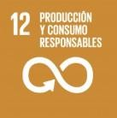
También puede relacionarse con:
- ODS 11 Ciudades y comunidades sostenibles
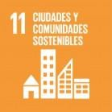

- ODS 13 Acción por el clima
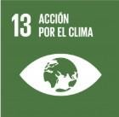

DESCRIPCIÓN DEL PROYECTO

ECOCANJE es un proyecto de desarrollo web orientado a fomentar el reciclaje y la participación de los estudiantes dentro de la institución. La propuesta consiste en desarrollar un sitio web en el que los estudiantes puedan registrar los residuos reciclables que entregan, como, botellas plásticas, latas y cartón obteniendo puntos y demás bonificación por las entregas realizadas.

El sistema está dirigido principalmente a los estudiantes, quienes podrán utilizar el sitio web para realizar y consultar sus puntos obtenidos, también podrá ser utilizado por los responsables de la gestión del proyecto, para llevar un control y seguimiento.

Entre las principales funcionalidades planteadas para ECOCANJE se encuentran el registro de usuarios, el registro de residuos reciclables entregados, la acumulación de puntos y la consulta de los beneficios disponibles. Los puntos obtenidos podrán utilizarse para acceder a pequeños beneficios dentro de la institución, por ejemplo, descuentos o incentivos relacionados con la cafetería u otras actividades institucionales.

El alcance inicial contempla el desarrollo del sitio web y las funcionalidades necesarias para registrar y consultar la información relacionada con el reciclaje y los puntos. La propuesta se enfoca en una solución académica y no contempla, en esta etapa, la implementación de un sistema comercial externo ni la gestión real de pagos.

JUSTIFICACION

El desarrollo de Ecocanje permitirá utilizar una herramienta tecnológica para apoyar el proceso del reciclaje mediante el registro de las entregas y asignación de puntos, de esta manera el proyecto busca relacionar el cuidado del medio ambiente con un sistema de incentivos que motive a los estudiantes a participar de manera mas activa.

El sitio web permitirá utilizar la información de las entregas y facilitar el seguimiento de los puntos obtenidos por cada estudiante, esto puede ayudar a que el proceso sea claro y organizado, tanto como para quienes participan como para las personas que organizadas encargadas de organizar el sitio web.

Los principales beneficiados, son los estudiantes y la institución, debido a que contaran con un sitio web que les orientara a facilitar en la participación en actividades de reciclaje y promover practicas relacionadas con el aprovechamiento de residuos.

Tiene dos puntos de vista, el tecnológico y académico, permite aplicar conocimientos de desarrollo web para atender una problemática relacionada con el cuidado del medio ambiente, así mismo, el sitio web también nos permite trabajar aspectos como, diseño, programación, desarrollo, manejo de datos y experiencia de usuarios.

OBJETIVO GENERAL
Desarrollar un sitio web para fomentar la participación de los estudiantes en el reciclaje de residuos aprovechables dentro de la institución educativa, mediante el registro de entregas y un sistema de puntos e incentivos que promueva hábitos de aprovechamiento y cuidado del medio ambiente durante el desarrollo del proyecto.
Este objetivo responde directamente a la pregunta problema:
¿Cómo fomentar y facilitar la participación de los estudiantes en el reciclaje?
Objetivo: Desarrollar un sitio web para fomentar esa participación mediante el registro y sistema de puntos.

OBJETIVOS ESPECIFICOS

- Identificar las necesidades de las estudiantes relacionadas con la separación y entrega de residuos reciclables, con el fin de establecer los requerimientos y el alcance funcional del proyecto ECOCANJE.
- Diseñar la estructura y las interfaces del sitio web ECOCANJE, con el propósito de organizar de manera clara las funciones relacionadas con el registro de usuarios, residuos, puntos e incentivos.
- Construir el sitio web ECOCANJE mediante las tecnologías seleccionadas para el proyecto, con el fin de permitir el registro y seguimiento de las entregas de residuos reciclables y los puntos obtenidos.
- Integrar las funcionalidades de registro, consulta de puntos e incentivos dentro del sitio web, con el propósito de facilitar la participación de los estudiantes en las actividades de reciclaje.
- Validar el funcionamiento del sitio web ECOCANJE mediante pruebas de funcionamiento, accesibilidad, responsabilidad y usabilidad, con el fin de comprobar el cumplimiento de los requisitos establecidos para el proyecto.

MAQUETA COMPLETA

La maqueta de EcoCanje se organiza en seis módulos principales:

Inicio
“Tu basura puede convertirse en puntos.” Una explicación corta del proyecto y un botón
  - Registra Reciclaje
  - Perfil del estudiante
Por ejemplo:
Johan Pava
Residuos entregados: 27
Puntos: 350
Nivel: Reciclador Oro

Una barra de progreso:
Registrar reciclaje

Un formulario:
  - ¿Qué reciclaste?
  - Botellas plásticas
  - Latas
  - Cartón
  - Papel
  - Cantidad:
[ 10 ]

Punto de recolección:
[UNIMINUTO]

REGISTRAR
El sistema calcula automáticamente los puntos. Residuo
Botella

Puntos
+5

Ranking
Esta parte puede hacer que el proyecto sea mucho más interesante.

TOP RECICLADORES
Posición Usuario Puntos
Así conviertes el reciclaje en una especie de reto entre estudiantes. Sistema de recompensas

Cuando acumulan puntos:
100 puntos → Sticker ecológico
250 puntos → Participación en sorteo
500 puntos → Beneficio de comercio aliado

Dashboard para la universidad
Aquí es donde el proyecto empieza a verse bastante profesional. La universidad podría ver:

RECICLAJE TOTAL
1.250
residuos recolectados 850
botellas 250
latas 150
kg de cartón

Un gráfico:

Residuos reciclados por semana
Esto permite demostrar que el proyecto no solamente incentivo a reciclar, sino que permite medir el impacto.

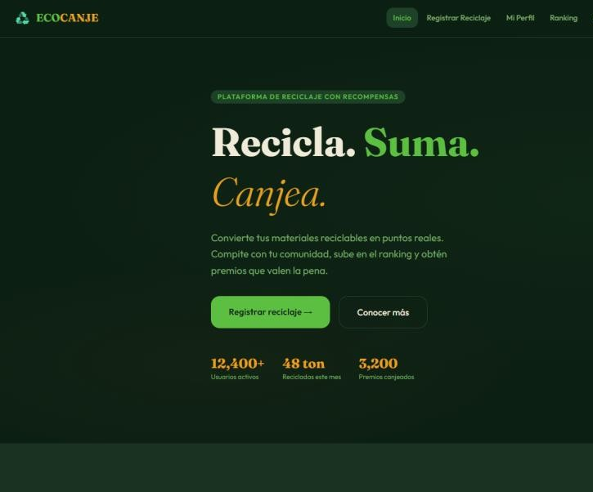
IMÁGENES FIGMA:
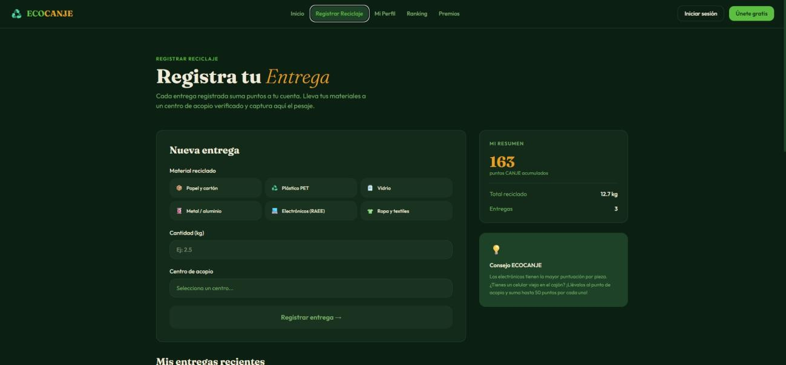

MAQUETA FIGMA COMPLETA:
https://www.figma.com/make/ZpNFq0YpvkQuoaO08eHU5u/Dise%C3%B1 ar-sitio-web-ECOCANJE?code-node-id=0-6&p=f&fullscreen=1&preview-route=%2F%23%2F
- ARBOL DEL PROYECTO
  - ECOCANJE
  - CSS- ESTILOS CSS

  - JS- APP.JS
- ESTRUCTURA HTML
Como primeras líneas de código se usa el <!DOCTYPE HTML> para indicarle al navegador web como debe interpretar y mostrar la página.
Seguido se utiliza el <HTML lang="es"> para indicarle al navegador que el contenido principal está en español.
<head>
En el head del código se utiliza principalmente el meta charted en UTF-8 y el meta name viewport con el contenido width=device-width y escala inicial en 1.0 principalmente para adaptar los símbolos especiales como la ñ y también adaptar el sitio web al ancho del dispositivo que se utiliza.
También se conecta la hoja de estilos CSS con el documento HTML con <link rel="stylesheet" href="CSS/style.css"> de forma externa que sirve para darle diseño y color al sitio web.
Por último, se usa el <title> EcoCanje </title> para darle título a la pestaña del navegador, para definir el título oficial del sitio web
</head>
<body>
<header>
En esta sección utilizamos la etiqueta header para crear el contenido introductorio del sitio web, dentro se coloca el logo mediante la etiqueta <img>, después el titulo principal con <h1> y una pequeña descripción con <p>.
Por último, colocamos un menú de navegación (<nav> </nav) con diferentes enlaces que van a permitir acceder al inicio, Registrar reciclaje, ver el perfil del usuario, ver el ranking de clasificación y revisar los premios, cada uno con su respectivo <li><a href=””</a><li> para crear un elemento individual dentro de la lista (li) y para indicar la dirección del enlace (a href=””).

</header>
<main>
Dentro de la sección <Main> colocamos el contenido principal de la página que está organizado mediante secciones (<section>), artículos (<articles>), subtítulos (<h2> y <h3>), el texto principal (<p>), saltos de líneas entre textos (<br>) algunas imágenes (<img>) con su respectiva ubicación donde se encuentra la imagen (<src=””>) estableciendo el tamaño de cada imagen (width) y proporcionando un nombre alternativo a la imagen (<alt=””>).
</main>
<footer>
Al final de la página colocamos un <footer> el cual es el pie de página donde colocamos la información del proyecto académico (<p>ECOCANJE - Proyecto académico (202</p>)
</footer>
</body>
</html>

